Mažeikių Senamiesčio progimnazija

Kultūrinė - pažintinė diena ,,Šok į tėvų klumpes!"

Jau tradicine tapo kultūrinė - pažintinė diena ,,Šok į tėvų klumpes!" Šiemet ji itin turininga: pradinių klasių mokinukai parke susitiko su girininku, o Mažeikių gaisrinėje - su gaisrininkais. Nustebino pažintis su senąja mokykla miesto muziejuje, o Henriko Nagio viešojoje bibliotekoje - su senosiomis knygomis. Intrigavo edukacijos klasėje - pažintis su moliu, ledų gamyba, picos kepimo technologija. O kaip tapti logopedu? Kokias paslaptis slepia Nekilnojamojo turto agentūra?..
5 - 8 klasių mokiniai keliavo į Vilnių, Tauragę, Pagramantį, prie Lūksto ežero, Platelių nacionalinį draustinį, svečiavosi AB ,,Orlen Lietuva" priešgaisrinės saugos ir gelbėjimo tarnyboje, Šiaulių darbo rinkos mokymo centro Mažeikių filiale, UAB ,,Resursas", VŠĮ ,,Išmanioji karta", Mažeikių priešgaisrinėje gelbėjimo tarnyboje, Mažeikių vandenyse, ,,Atviroje jaunimo erdvėje".
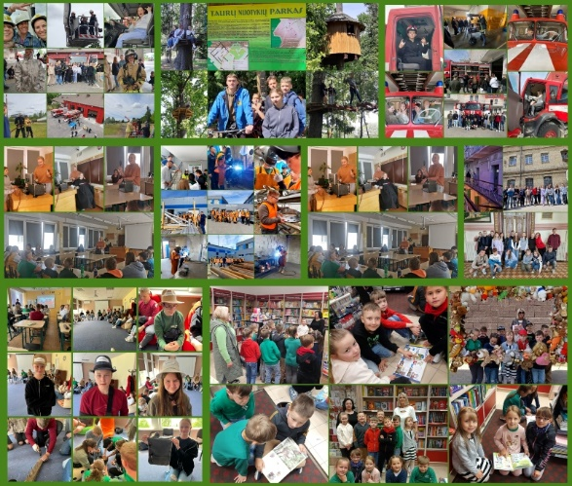
Ugdymas karjerai - reikšminga bendrojo ugdymo dalis, kurios poveikis išlieka svarbus visą gyvenimą. Šiandien karjeros kompetencijos buvo ugdomos aktyviai: mokiniai įgijo naujų žinių ir gebėjimų. Savęs ir savo galimybių pažinimas, karjeros planavimas - rimtas iššūkis ateičiai!
https://www.facebook.com/100000797211478/videos/1302899733982910/

Apie mus
Resursas
Šiandien turėjome neįprastų, bet labai malonių svečių - Mažeikių Senamiesčio progimnazija mokinių klasę.
Papasakojome apie savo darbų sritį, supažindinome su profesijomis, aprodėme biurą ir gamybinę bazę, kurioje vaikams itin patiko.
Mūsų bazėje jie turėjo galimybę pasimatuoti suvirintojų apsaugines darbo priemones, pamatyti visą vamzdynų ruošinių gamybos procesą ir galiausiai paskanauti skanutėlių vietinių ledų.
Ekskursijai pasibaigus, buvo itin džiugu matyti susižavėjusius vaikų veidus ir jų plačias šypsenas.
https://www.facebook.com/resursas/posts/pfbid0mMWJjz8F1kqYTPnj6uRJaTY4kah1Z6oFzuWKNHgRki6wXnLGojMai28dqJKvPbLBl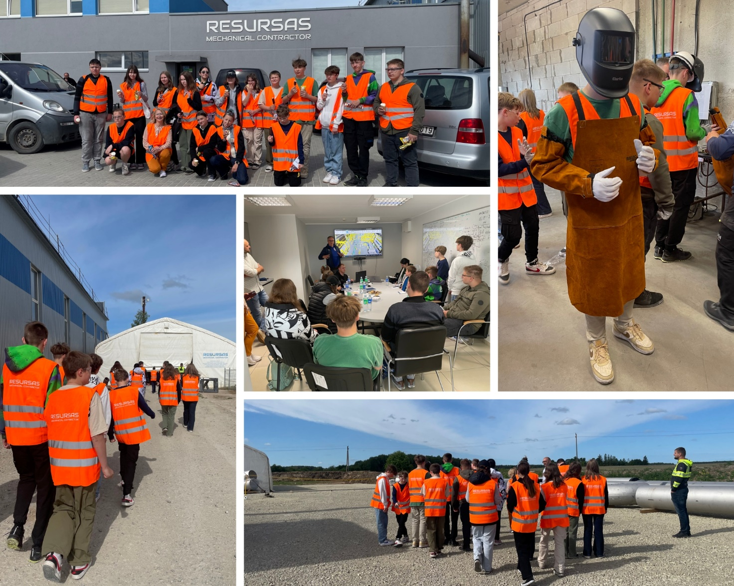

Atvira jaunimo erdvė "100'ts metų"

Šiandien gausus būrys moksleivių iš Mažeikių Senamiesčio progimnazijos Atviroje jaunimo erdvėje turėjo kultūrinę - pažintinę dieną, susipažino su įvairiomis profesijomis.
Jaunuoliai bandė įvardinti pareigybes, kurias apibūdino Mažeikių rajono šeimos ir vaiko gerovės centro darbuotojai, spėliojo, kokias profesijas trumpam "pasimatavo" patys.
Po to, suformavus "kolektyvus", rungtyniavo atlikdami praktines užduotis, kurios susijusios su siuvėjo, statybininko ir virėjo profesijomis.
Džiaugiamės galėję jaunuolius supažindinti su įvairiomis profesijomis ir paįvairinti jų tradicinę kultūrinę pažintinę dieną "Šok į tėvų klumpes!".
